Протокол № 1
Заседания методического объединения учителей физической культуры

от 18.10.2018
Присутствовало – 18 человек
Приглашены: Глава Алтайского района
Вопросы заседания:

- Выступление Главы района Черепанов С.В.
- Выборы руководителя и секретаря районного МО
- Утверждение плана спортивной работы 2018-2019 учебный год
- Проведение олимпиады школьников Алтайского района по физической культуре.
- Выступление Годенова А.Г. учителя Международного коледжа сыроделья по теме "Современные образовательные технологии в физической культуре"

Слушали:
По первому вопросу выступил Черепанов С.В. который рассказал о перспективах развития школьного и взрослого спорта в Алтайском районе.

По второму вопросу выступил Попов И.Н. Он предложил выбрать председателя МО и секретаря. Единогласно была выбрана секретарём Савинцева Анастасия Сергеевна учитель физической культуры АСОШ №1, председателем МО единогласно выбран Попов Игорь Николаевич учитель физической культуры Россошинской ООШ.

По третьему вопросу выступил Попов И.Н. с предложением спортивных мероприятий Алтайского района на 2018-2019 учебный год. План с поправками был одобрен всеми присутствующими.

По четвертому вопросу выступил Попов И.Н. Он рассказал об изменениях и дополнениях при проведении олимпиады по физической культуре. Разъяснил как провести олимпиаду на школьном уровне. Предложил составить комиссию для проведения районной олимпиады по физической культуре. в неё вошли:
председатель комиссии Попов И.Н.(учитель Россошинской ООШ)
члены комиссии: Ревякин А.А.(учитель АСОШ№5), Савинцева А.С.(учитель АСОШ №1), Баркалов С.Г.(учитель АСОШ№1, Засухин А.И.(Айская СОШ).

По пятому вопросу выступил Годенов Александр Генадевич. Рассказал о современных образовательных технологиях в физической культуре.
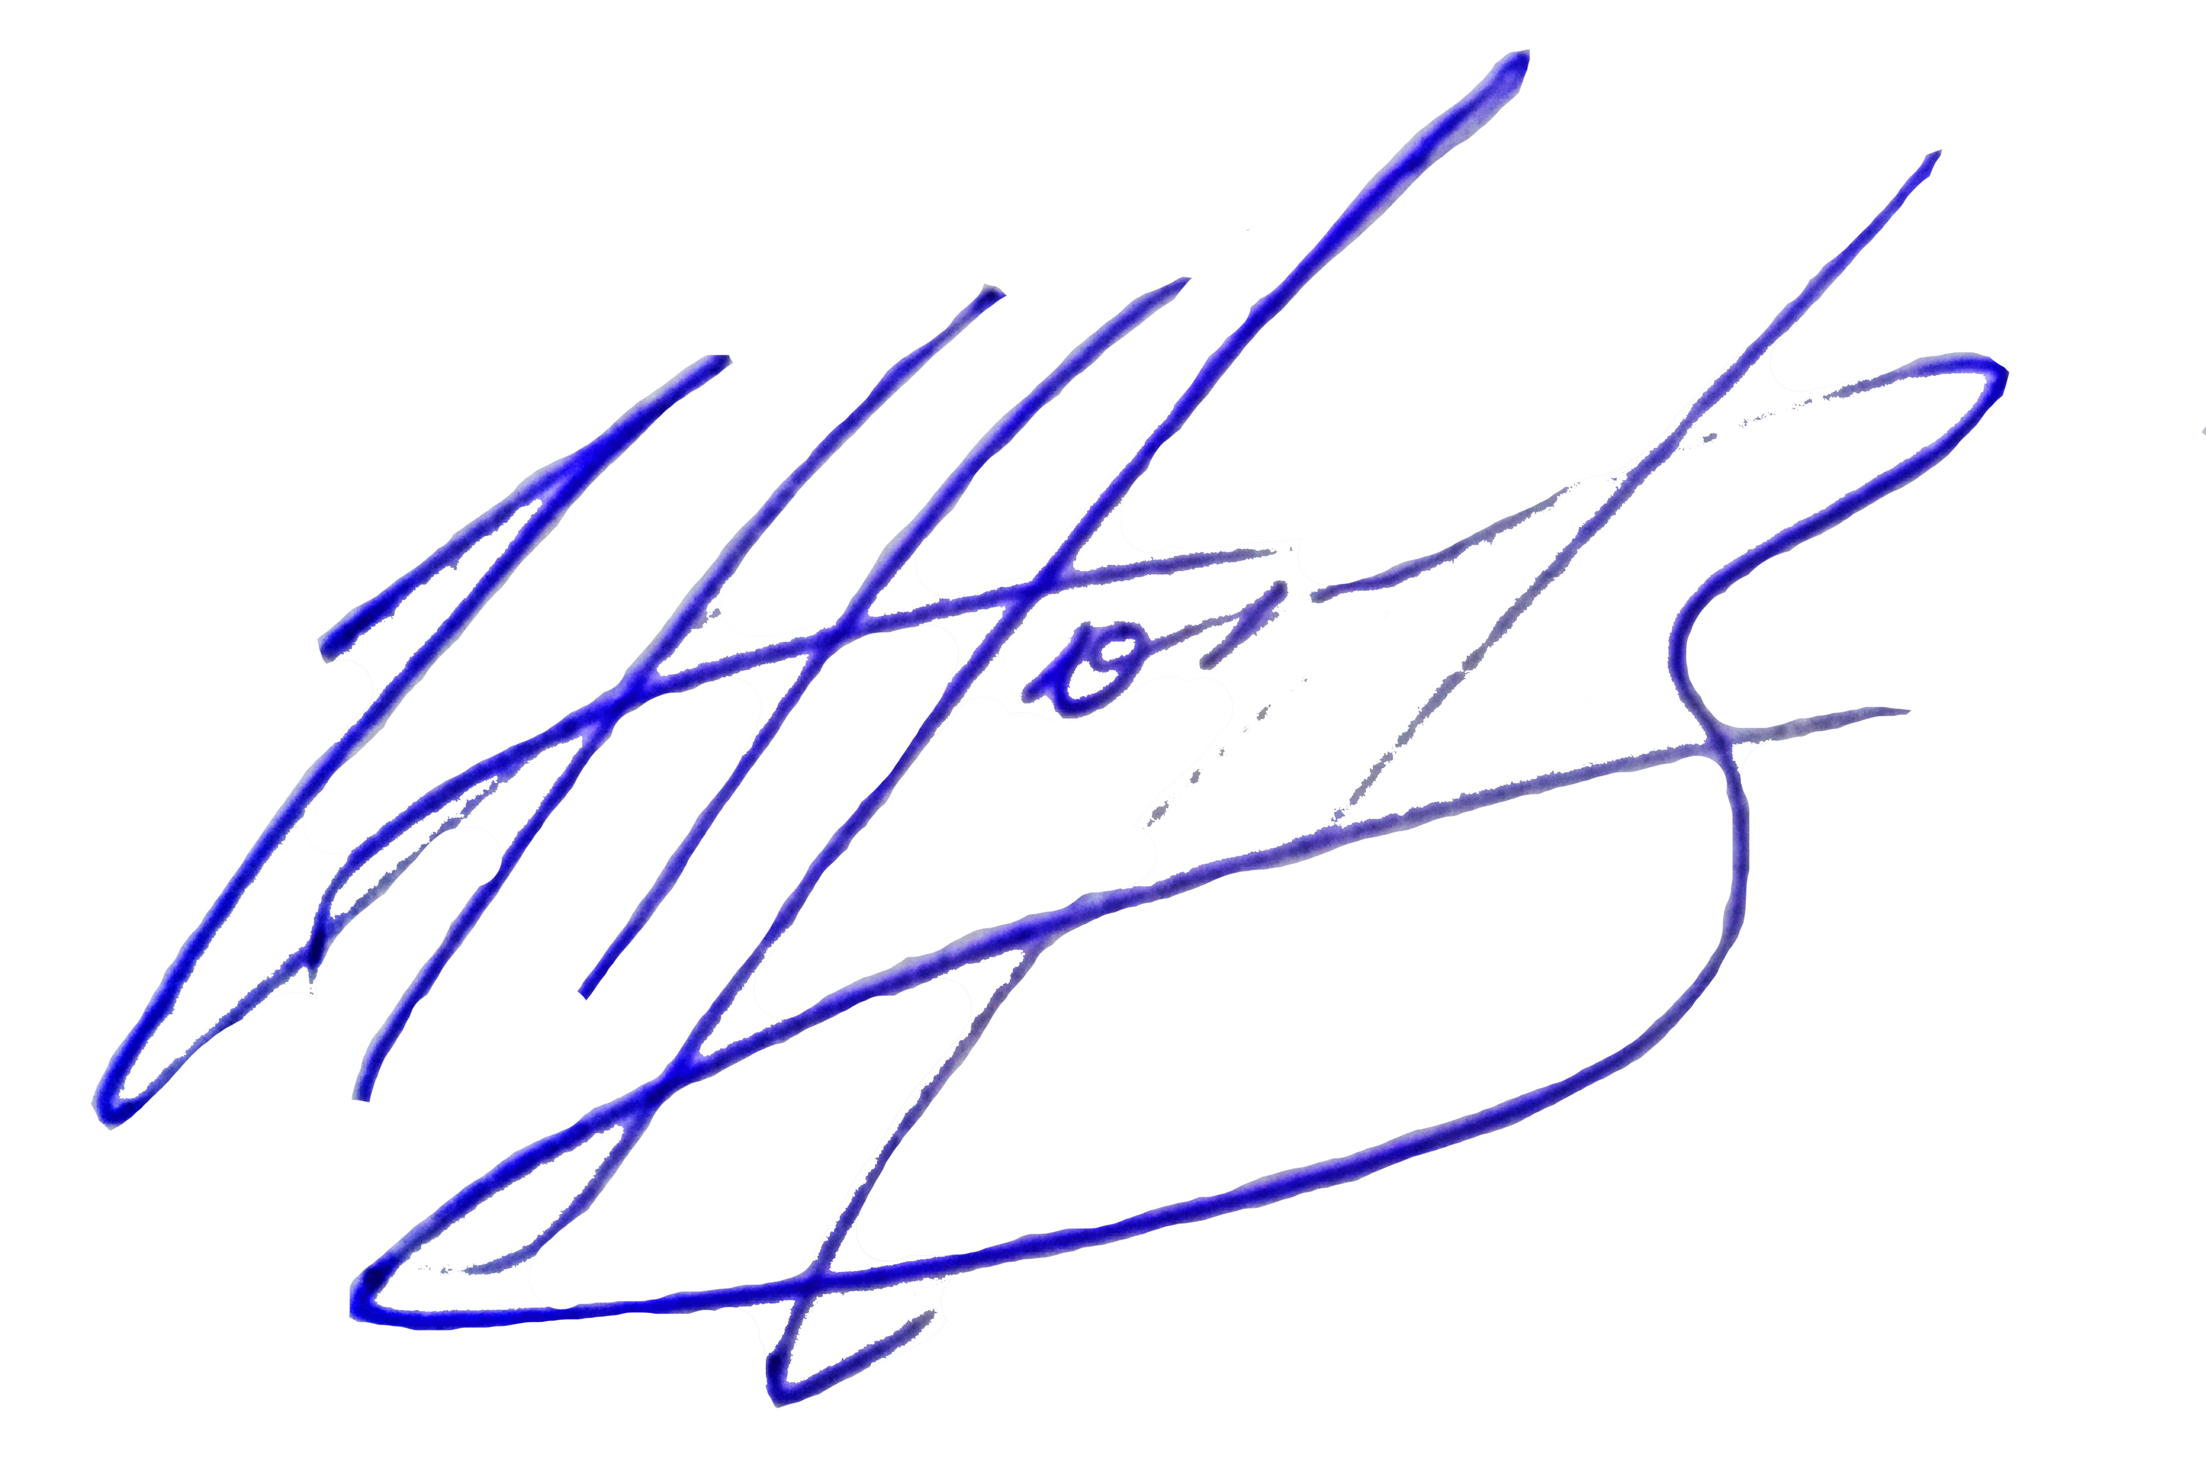

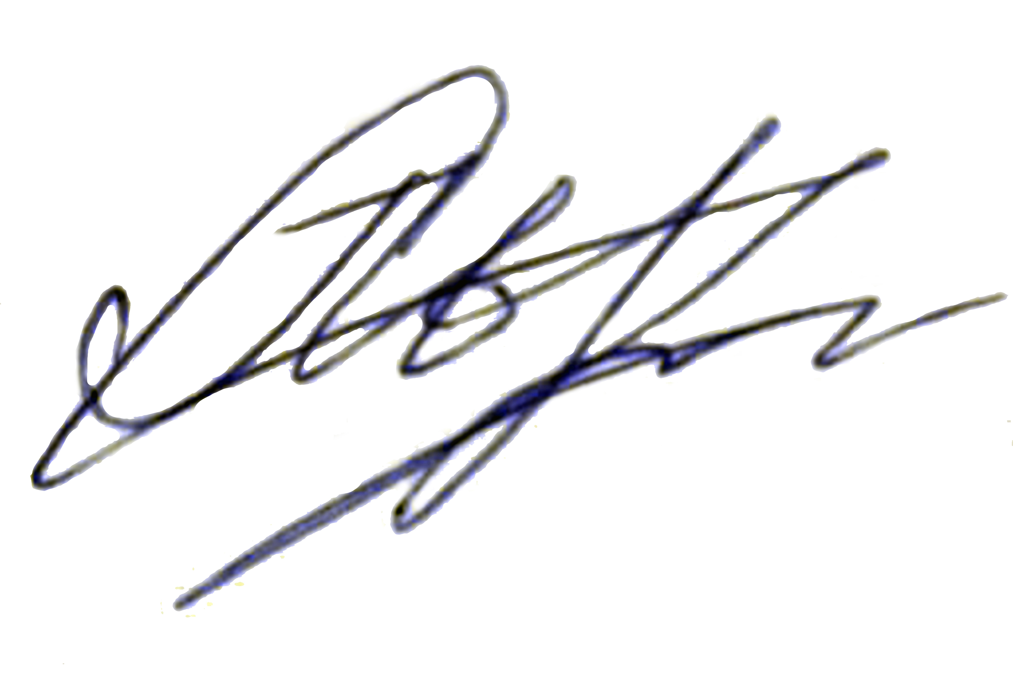Руководитель РМО: И.Н.Попов

Секретарь РМО: А.С.Савинцева

18.10.2018г.

